“Año del Fortalecimiento de la Soberanía Nacional”

CONCURSO PÚBLICO DE MÉRITOS N° 006-2021-PECH – II CONVOCATORIA
OPERADOR DE MAQUINARIA INDUSTRIAL II

RESULTADOS REVISIÓN FICHA DE POSTULANTE

Se comunica los resultados de la revisión de las fichas de los postulantes:
OPERADOR DE MAQUINARIA INDUSTRIAL II -005-10-2-10-204

N° | POSTULANTE (Orden Alfabético) | CONDICION OBTENIDA
1 | CRUZ MERCADO RAFAEL FERNANDO | NO CALIFICA
2 | JACOBO SALDAÑA JEIDI EDWIN | NO CALIFICA
3 | RUIZ ZUBIATE MARCOS JAIRO | NO CALIFICA

Se declara DESIERTA la Convocatoria.

Trujillo, 12 de enero de 2022

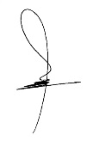
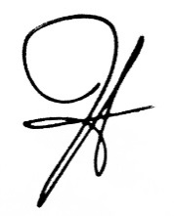
ARea de Personal

